Knochengeschichten – Lernset

Aktivität 1
Finden Sie den Astragalus
Eine Untersuchung zur Identifizierung des Talus/Astragalus im Fuß, zum Verständnis seiner Position im Tarsus und zur Übertragung dieses Orientierungspunkt auf andere Säugetiere.
Zielgruppe  8-12 Jahre alt | Dauer  30-60 Min | Inhalt  Anleitung, Blatt, Stützen, Korrektur | Länge  Berechnen

In diesem Kit
- Leitfaden
- Arbeitsblatt
- Beobachtungsmaterial
- Lösungsschlüssel und Hinweise
- Quellen und Bildnachweise
Pilotversion – Inhalte müssen vor der endgültigen Veröffentlichung getestet und Korrektur gelesen werden.
Empfohlener Druck: Anleitung und Korrektur für Erwachsene; Schülerblatt in einer Ausfertigung pro Schüler; Träger, die in Farbe projiziert oder gedruckt werden sollen. Das Kit funktioniert auch in Graustufen. Beidseitig möglich, Längskantenumkehr.
Version: 1.0 Pilot – 20. Juli 2026.

Knochengeschichten – Aktivität 1

Leitfaden
Finden Sie den Astragalus
Leitfaden zur Durchführung einer Beobachtungsumfrage in einem Klassenzimmer oder Museum.
Typ  Leitfaden | Zielgruppe  Begleitung durch Erwachsene | Dauer  30-60 Min | Version  Pilot 1.0
Pilotversion – Inhalte müssen vor der endgültigen Veröffentlichung getestet und Korrektur gelesen werden.

1. Kurz gesagt
Die Schüler beobachten einen isolierten Knochen, beschreiben seine Reliefs, suchen nach seiner Position im Fuß und begründen dann ihre Position mit mindestens zwei Hinweise. Der Vergleich mit dem Schaf oder der Kuh ermöglicht es uns, das Orientierungspunkt zu übertragen, ohne davon auszugehen, dass die Mitglieder die gleiche Form haben.

2. Ziele
- Suchen Sie Talus/Astragalus in der Tarsusregion.
- Beschreiben Sie eine Form, bevor Sie ihr einen Namen geben.
- Gelenkposition, Gelenkflächen und Bewegung.
- Vergleichen Sie Menschen und andere Säugetiere mit Vorsicht.

3. Erwarteter Erfolg
Erfolgreich  Die Tarsusregion wird identifiziert und zwei Hinweise werden erklärt. | Teilweise erreicht  Der Bereich ist plausibel, es ist jedoch nur ein Hinweis formuliert. | Zu überarbeiten  Die Antwort basiert auf Namen oder Zufall, ohne Beobachtung.

4. Dauer und Material
Kontext | Dauer | Material
Klasse | 45-60 Min | Schülerblatt, Bleistifte, gedruckte oder projizierte Materialien.
Museum | 30-45 Min | Vitrine, Skelett, Foto oder autorisierte Replik.

5. Schnelle Vorbereitung
Drucken Sie ein Blatt pro Schüler. Halten Sie den Fix von Ansicht fern. Bereiten Sie den Wortschatz vor: Fuß, Tarsus, Talus/Astragalus, Gelenk, Hinweis.
„Zuerst beschreiben. Dann suchen. Begründen Sie mit zwei Hinweise.“

6. Detaillierte Vorgehensweise
Zeit | Aktion für Erwachsene | Aktion der Lernenden | Zweck
5 Min | Präsentieren Sie den Knochen, ohne seinen Standort anzugeben. | Formulieren Sie erste Ideen. | Bringen Sie Darstellungen zum Vorschein.
10 Min | Fordern Sie eine Beschreibung ohne Namen an. | Beachten Sie Unebenheiten, Vertiefungen, Flächen und Symmetrie. | Beobachtung installieren.
10-15 Min | Lassen Sie die Tarsusregion durchsuchen. | Kreisen Sie einen Bereich ein und schreiben Sie zwei Hinweise. | Lokalisieren und begründen.
10 Min | Verteilen Sie Tier Ansichten. | Vergleichen Sie Position und Organisation der Extremität. | Übertragen Sie die Orientierungspunkt.
5-10 Min | Führen Sie die Ergebnisse zusammen. | Schreiben Sie eine vorsichtige Schlussfolgerung. | Unterscheiden Sie Beobachtung und Hypothese.

7. Fragen und Erinnerungen
Zu beobachten  - Was sehen Sie, ohne den Knochen zu benennen?  - Wo sind die glatten Oberflächen?  - Welche Teile scheinen zusammenzupassen? | Zur Rechtfertigung  - Welches Detail unterstützt Ihren Vorschlag?  - Was fehlt zur Sicherheit?  - Bestätigt Ihr zweiter Hinweis den ersten?

8. Antworten oder erwartete Elemente
- Der Talus/Astragalus befindet sich im Tarsus, zwischen dem Bein und dem Rest des Fußes.
- Seine glatten Gelenkflächen weisen auf Kontakte zu anderen Knochen hin.
- Bei anderen Säugetieren existiert ein vergleichbarer Knochen, die Gliedmaßen und Proportionen unterscheiden sich jedoch.
- Eine gute Antwort beschreibt den Hinweise vor der Bekanntgabe des Standorts.

9. Differenzierung
Brauchen | Anpassung
Hilfe | Beschränken Sie die Suche auf den Bereich zwischen Bein und Fuß; Stellen Sie die Wortbank bereit.
Erleichtern Sie die Schrift | Erlauben Sie einem Kollegen eine mündliche oder diktierte Antwort.
Gehen Sie tiefer | Vergleichen Sie drei Säugetiere und diskutieren Sie Unterschiede in der Haltung.

10. Museumsadaption
Nutzen Sie das Blatt als kurze Station vor einem Fenster, einem Foto, einem Skelett oder einer Replik. Bitten Sie darum, eine Region der Extremität und nicht einen isolierten Knochen zu lokalisieren. Ein Bild oder eine Replik ersetzt das Original nicht vollständig. Kein Kulturerbeobjekt wird ohne Genehmigung und Protokoll der Institution gehandhabt.

11. Schnelle Beurteilung
Erzeugen Sie einen Abschlusssatz: „Ich finde Talus/Astragalus in..., weil ich beobachte... und...“. Überprüfen Sie das Vorhandensein eines Standorts und zweier Hinweise.

12. Häufige Fehler
Sagen Sie nicht, dass Talus das sichtbare Ferse ist. Verwenden Sie kein einfaches Silhouettenbild als Identifikationsnachweis.
- Verwechseln Sie den Talus/Astragalus mit dem Calcaneus.
- Einen Bereich ohne Begründung anzeigen.
- Gehen Sie davon aus, dass alle Säugetiere einen Fuß haben, der mit unserem identisch ist.

13. Quellen und Grenzen
Die Ansichten des Talus stammen von BodyParts3D / DBCLS. Tierstützen sind anatomische Bilder oder historische Platten, die auf der Stütze abgebildet sind. Die LeConte-Platte von 1922 ist alt und ersetzt kein validiertes modernes anatomisches Diagramm. Diese Aktivität stellt eine Beobachtungsmethode vor; Es trainiert nicht die fachmännische anatomische Identifizierung.

14. Aktueller Status und verbleibende Validierungen
Blatt und Materialien bereit für einen beaufsichtigten Test. Abschließendes wissenschaftliches und pädagogisches Korrekturlesen, Tests mit Studierenden und physischer Druck sind noch erforderlich. Ein durch das Projekt validiertes modernes anatomisches Diagramm wird weiterhin empfohlen.

Plan drucken

Knochengeschichten – Aktivität 1

Arbeitsblatt
Finden Sie den Astragalus
Typ  Arbeitsblatt | Zielgruppe  8-12 Jahre alt | Dauer  30-45 Min | Version  Pilot 1.0
Pilotversion – Inhalte müssen vor der endgültigen Veröffentlichung getestet und Korrektur gelesen werden.
Ihre MissionFinden Sie heraus, wo Talus/Astragalus im Fuß versteckt ist, und erklären Sie Ihre Antwort mit sichtbarem Hinweise.
Ziel: Lernen Sie, einen Knochen zu beobachten, einen Standort vorzuschlagen und zu erklären, warum Sie das denken.
Material: dieses Blatt, einen Bleistift und die Beobachtungshilfe.

1. Beschreiben Sie, bevor Sie raten
- Betrachten Sie den Knochen aus verschiedenen Blickwinkeln.
- Schreiben Sie mindestens drei Details auf: Form, Unebenheiten, Vertiefungen oder glatte Oberflächen.

Wortbank: abgerundet – hohl – beulen – glatte Oberfläche – schmal – breit – Fuge.

2. Finden Sie Ihren Platz
Auf der Stütze Orientierungspunkt den Bereich zwischen dem Bein und dem Rest des Fußes. Kreisen Sie ein, wo Sie den Knochen platzieren würden.
Ich beobachte  Schreiben Sie, was wirklich sichtbar ist. | Ich schätze  Schreiben Sie, wo der Knochen sein könnte.

3. Begründen Sie mit zwei Hinweise
Hinweis 1:

Hinweis 2:

4. Vergleichen Sie es mit einem anderen Säugetier
Was ist ähnlich | Was ändert sich | Was ich noch überprüfen muss

5. Meine letzte Spur
Vervollständigen Sie: „Ich finde den Talus/Astragalus in ____________. Meine beiden Hinweise sind ____________ und ____________. »

Eine Beobachtung beschreibt, was Sie sehen. Eine Hypothese bietet eine Erklärung oder einen Ort. Die beiden sind nicht dasselbe.

Knochengeschichten – Aktivität 1

Beobachtungsmaterial
Finden Sie den Astragalus
Zum Projizieren oder Drucken. Bildunterschriften und Bildnachweise müssen mit den Bildern verknüpft bleiben.
Typ  Visuelle Unterstützung | Zielgruppe  Lernende und Gruppen | Nutzung  Projektion oder Druck | Version  Pilot 1.0
Pilotversion – Inhalte müssen vor der endgültigen Veröffentlichung getestet und Korrektur gelesen werden.

1. Beobachten Sie den menschlichen Talus
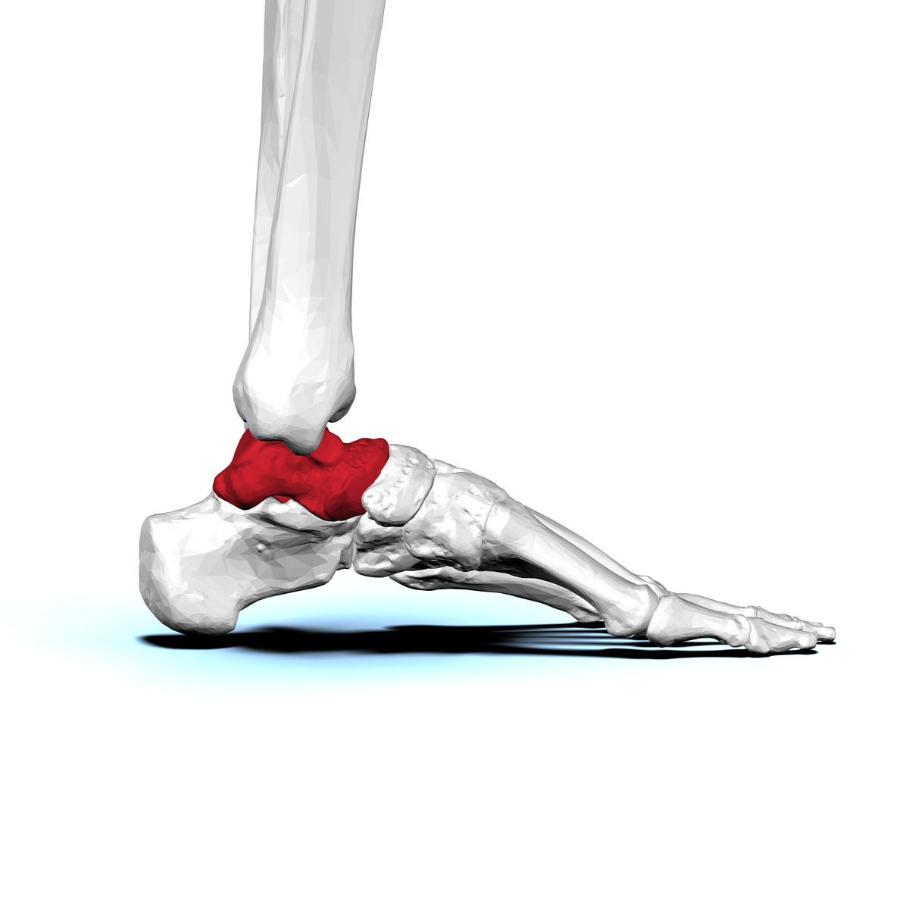
Ansicht Seite. Die sichtbare Form hängt vom Winkel ab.BodyParts3D / DBCLS, CC BY-SA 2.1 JP, über Wikimedia Commons.
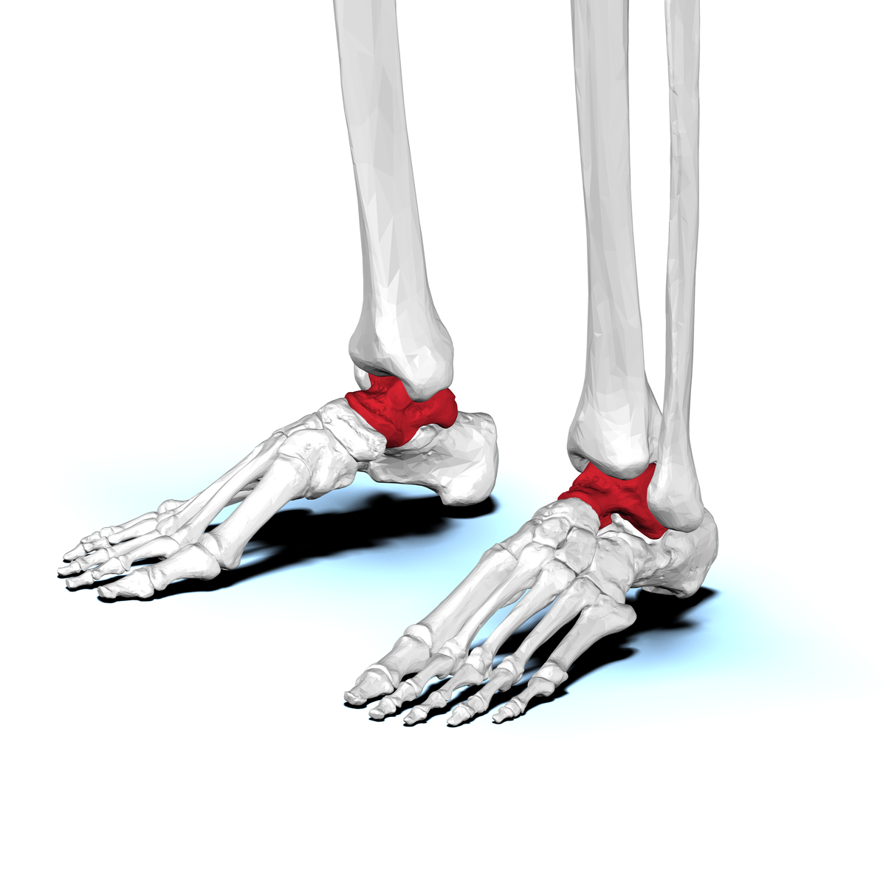
Ansicht anterolateral. Reliefs und Fugenflächen beachten.BodyParts3D / DBCLS, CC BY-SA 2.1 JP, über Wikimedia Commons.
Rot wird in diesen Visualisierungen nur zur Identifizierung des Knochens verwendet. Verlassen Sie sich auch auf die Legenden: Die Informationen bleiben in Graustufen lesbar.

2. Wechseln Sie zu Schafen
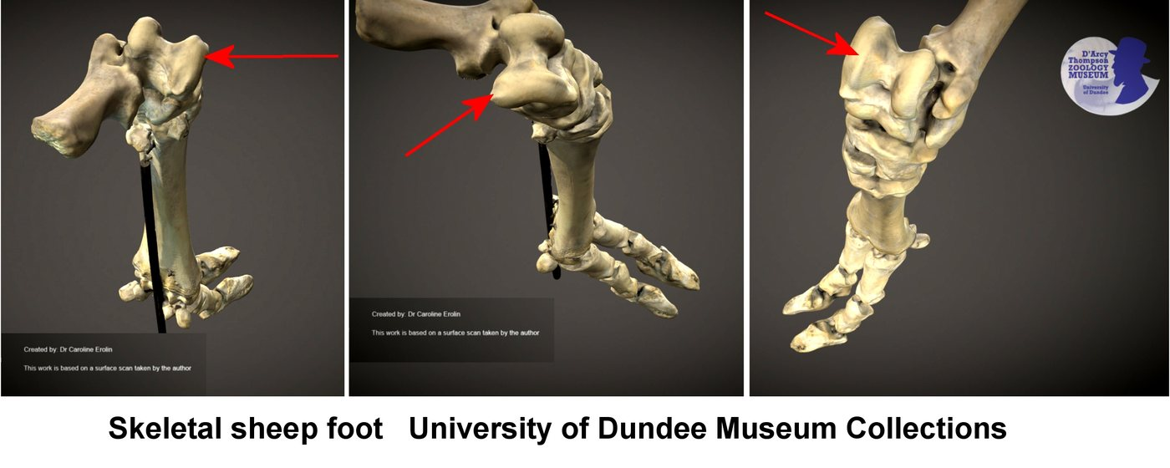
Kommentierter Schafsfuß. Suchen Sie nach der Tarsusregion.Caroline Eroline, CC BY-SA 4.0, über Wikimedia Commons.
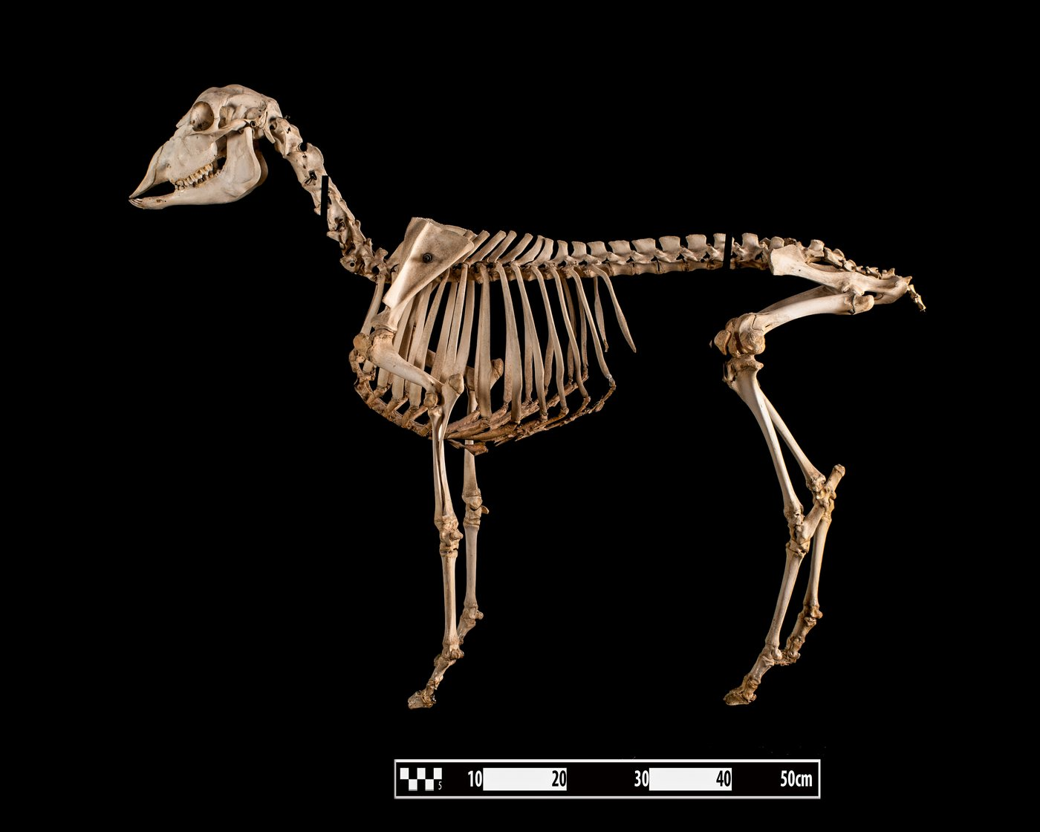
Schafskelett. Ersetzen Sie den Fuß im Hinterbein.Museum für Veterinäranatomie FMVZ USP / Wagner Souza e Silva, CC BY-SA 4.0.

3. Vergleichen Sie mit Vorsicht
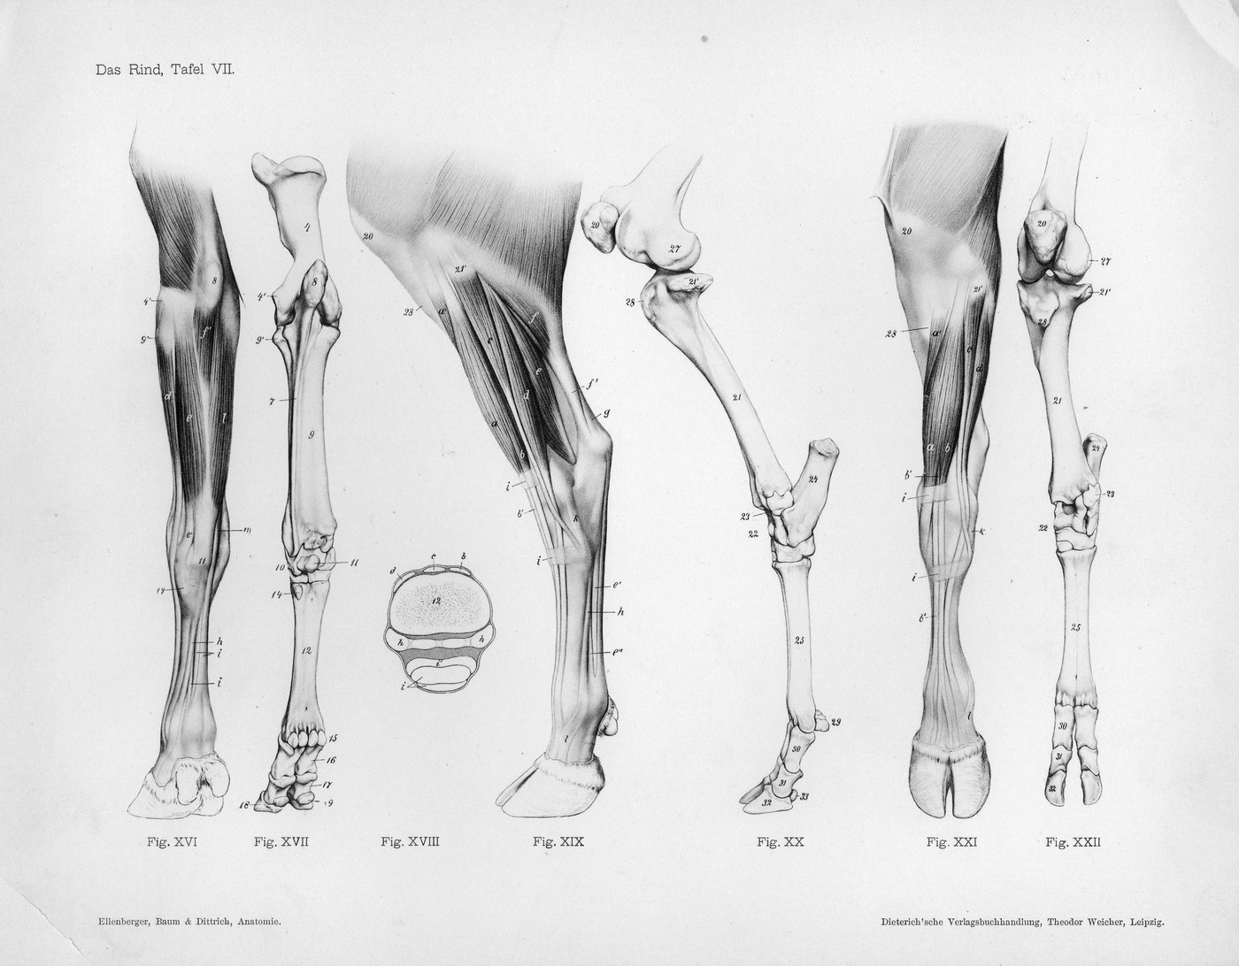
Altes Kuhbeindiagramm. Vergleichsunterstützung, kein modernes Projektdiagramm.Ellenberger, Baum und Dittrich, gemeinfrei, über Wikimedia Commons.
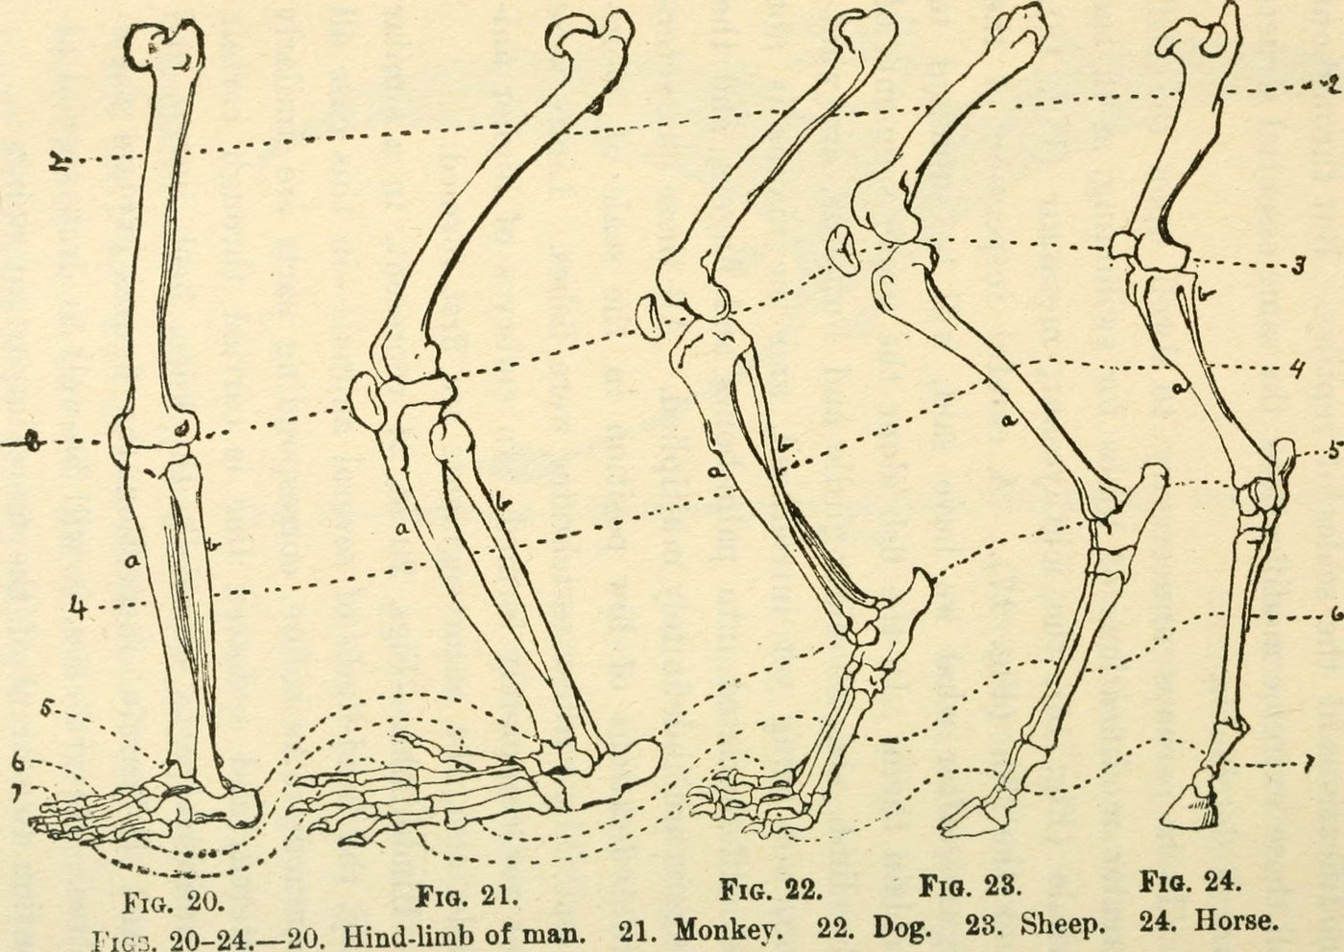
Vergleichstafel von 1922. Hilft beim Beobachten; ersetzt keine validierte moderne anatomische Referenz.Buchbilder aus dem Internetarchiv, keine bekannten Einschränkungen, über Wikimedia Commons.

Knochengeschichten – Aktivität 1

Lösungsschlüssel und Hinweise
Finden Sie den Astragalus
Typ  Lösungshinweise für Erwachsene | Zielgruppe  Lehrpersonen und Vermittlung | Nutzung  Gemeinsame Auswertung | Version  Pilot 1.0
Pilotversion – Inhalte müssen vor der endgültigen Veröffentlichung getestet und Korrektur gelesen werden.

Orientierungspunkte schnell
Formphase | Erwartete Antwort | Mögliche Antwort | Zu überarbeiten
Beschreiben | Drei beobachtbare Merkmale. | Abgerundete, glatte Flächen, Vertiefungen, Reliefs. | „Es ist ein Fußknochen“ ohne Beschreibung.
Lokalisieren | Tarsusregion, zwischen Bein und Fuß. | „In der Nähe des Knöchels, im Fuß“, wenn gerechtfertigt. | „Im sichtbaren Ferse“ ohne Nuancen.
Begründen Sie | Zwei Hinweise, die mit dem Vorschlag verknüpft sind. | Position und Gelenkflächen. | Nur allgemeine Ähnlichkeit.
Vergleichen | Eine Ähnlichkeit und ein Unterschied. | Vergleichbarer Knochen, unterschiedliche Proportionen. | „Alle Füße sind gleich.“

An Studierende angepasste Formulierungen
Solide Reaktion  „Ich denke, der Knochen befindet sich in der Fußwurzel, weil er zwischen Bein und Fuß liegt und mehrere glatte Oberflächen hat, die mit anderen Knochen artikulieren.“ | Vorsichtige Reaktion  „Dieser Bereich ist wahrscheinlich, aber ich würde ihn gerne mit einem vollständigen Skelett vergleichen, um dies zu überprüfen.“ »

Häufige Fehler und Korrekturen
- Talus = Ferse sichtbar: Denken Sie daran, dass der Talus ein tiefer Fußwurzelknochen ist.
- Ein Bild genügt: Vergleichen Sie mehrere Ansichten, bevor Sie zum Schluss kommen.
- Ähnlichkeit = Beweis: Fordern Sie ein zweites Hinweis und eine Referenz an.

Wissenschaftliche Grenzen
Das Blatt ermöglicht eine einführende anatomische Identifizierung. Es ersetzt weder eine anatomische Ausbildung noch ein osteologisches Referenzkorpus. Das Talus/Astragalus-Vokabular wird bewusst erklärt; Die Terminologie hängt vom anatomischen, historischen oder archäologischen Kontext ab.
Lassen Sie die endgültigen Formulierungen noch einmal lesen, testen Sie das Verständnis der Schüler und bestätigen Sie die Wahl des zukünftigen anatomischen Diagramms des Projekts.

Knochengeschichten – Aktivität 1

Quellen und Bildnachweise
Diese Seite gehört zum kompletten Kit. Es ermöglicht Ihnen, die Dokumente zu verwenden, ohne die Website zu konsultieren.

Bilder
- Talus menschlich, Ansichten behoben: BodyParts3D / DBCLS, CC BY-SA 2.1 JP, über Wikimedia Commons.
- Schafspfote: Caroline Eroline, CC BY-SA 4.0, über Wikimedia Commons.
- Schafskelett: Museum für Veterinäranatomie FMVZ USP / Wagner Souza e Silva, CC BY-SA 4.0.
- Altes Kuhbeindiagramm: Ellenberger, Baum und Dittrich, gemeinfrei.
- Vergleichsplatte LeConte 1922: Internet Archive Book Images, keine bekannten Einschränkungen.

Orientierungspunkte Wissenschaftler
- NCBI-Bücherregal, Anatomie, knöchernes Becken und untere Extremität: Fuß Talus, Orientierungspunkte allgemeine anatomische.
- BodyParts3D / DBCLS, anatomische Visualisierungen zur Lokalisierungsunterstützung.

Status
Pilotversion. Bildnachweise integriert; Wissenschaftliches, pädagogisches Korrekturlesen und physischer Drucktest sind weiterhin erforderlich. Das Schild von 1922 bleibt eindeutig als altes Dokument dargestellt.
Arbeitsübersetzung: Wissenschaftliche, pädagogische und rechtliche Fachformulierungen müssen menschlich geprüft werden.
Nachvollziehbarkeit : https://histoire-d-os.github.io/Histoire-d-os/de/ressources/activite-01-trouver-astragale.html

